ხარაგაულის მუნიციპალიტეტის საკრებულოს თავმჯდომარის

ანგარიში გაწეული მუშაობის შესახებ

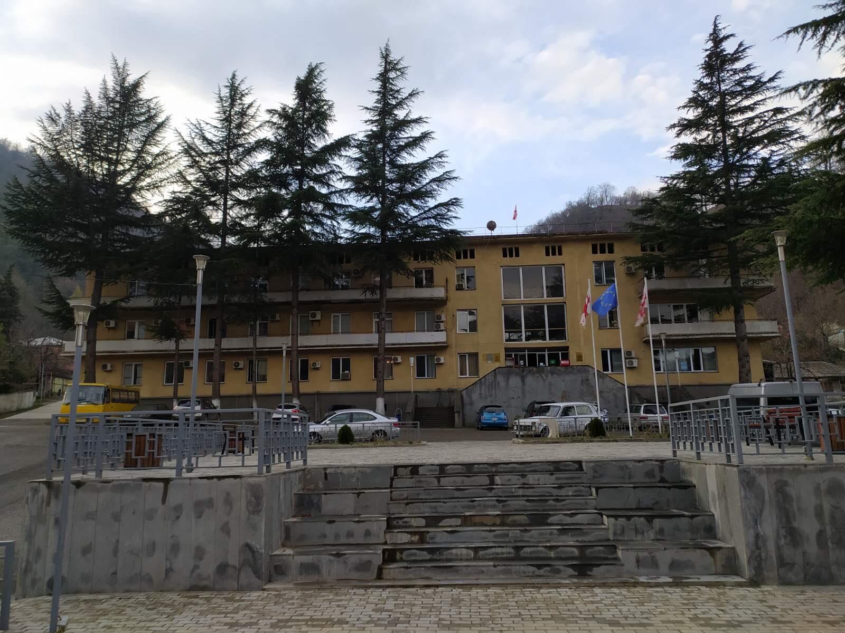

ხარაგაული 2021წელი

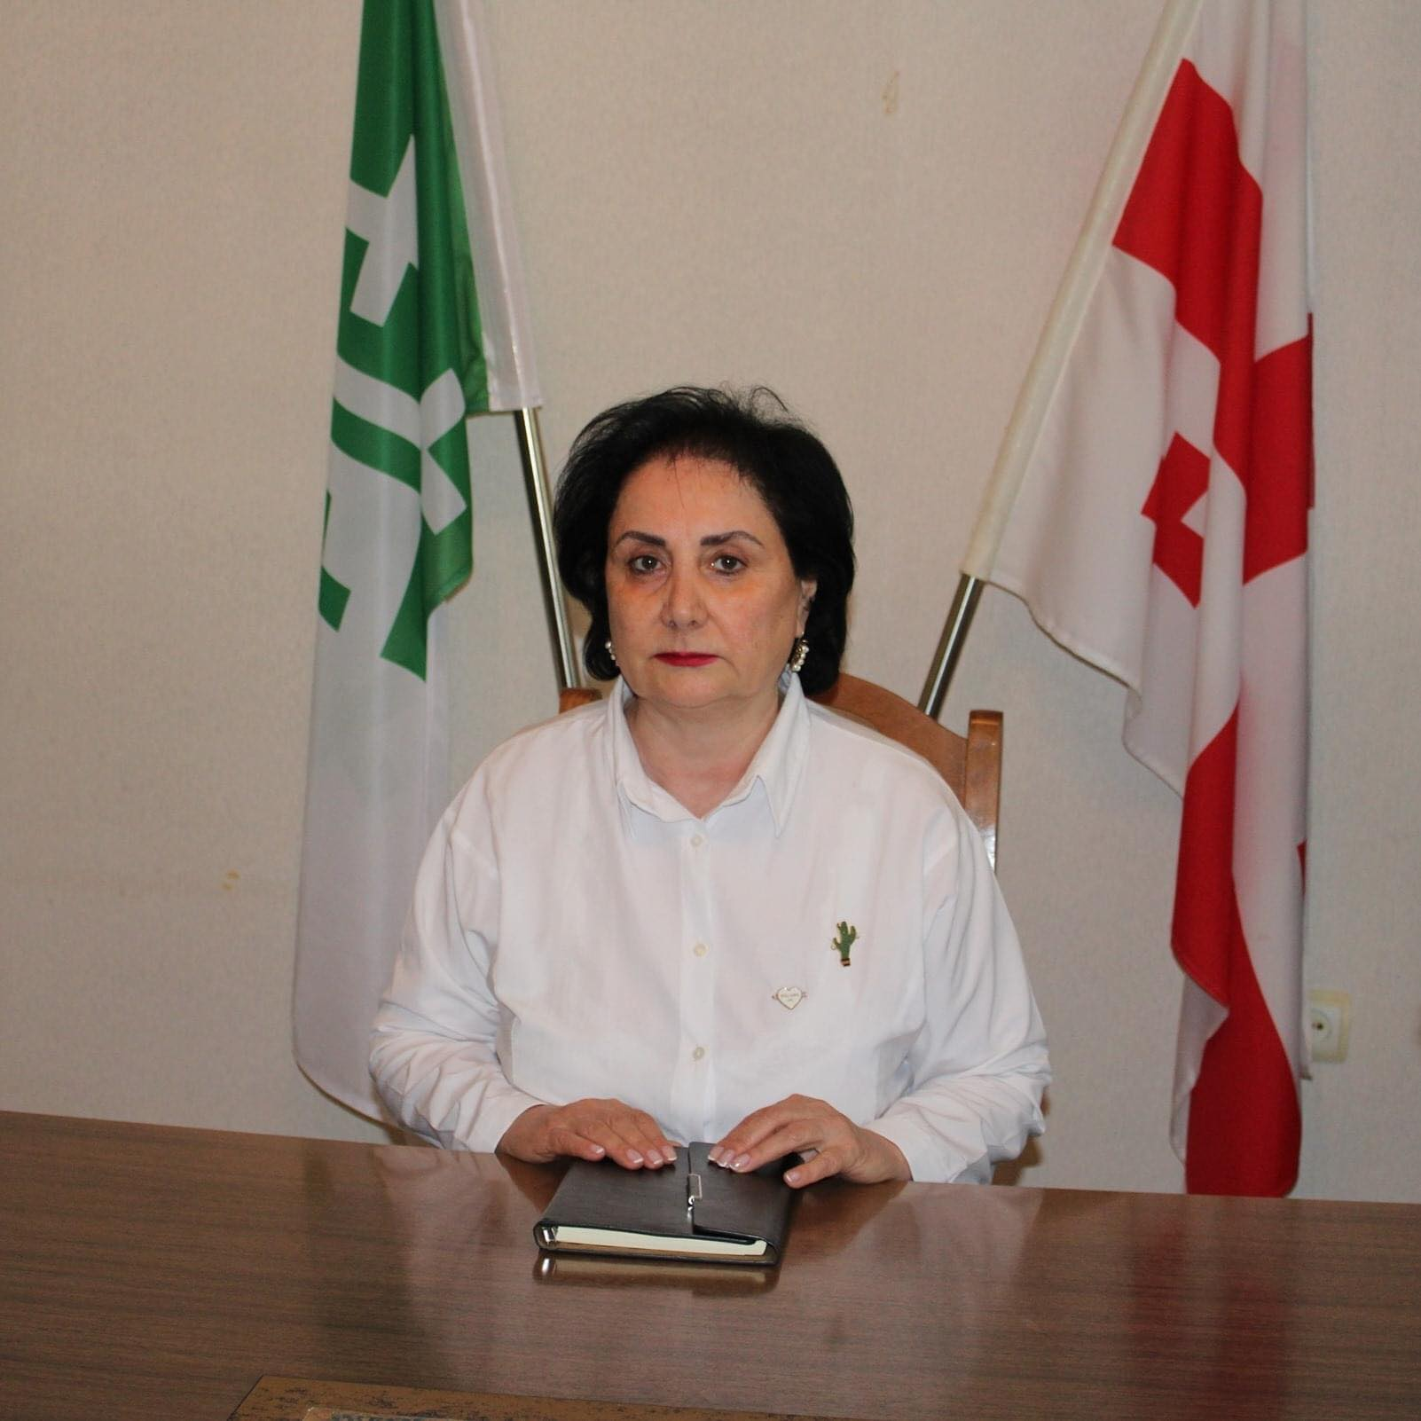
მოგესალმებით კოლეგებო!
წარმოგიდგენთ, ჩემი და საკრებულოს მიერ გაწეულ მუშაობის საანგარიშო პერიოდში.
ხარაგაულის მუნიციპალიტეტის მოსახლეობა შეადგენს 21.300 ათას ადამიანს.მთლიანი ტერიტორიის 180 კვ.მ უჭირავს დაბლობს, ხოლო 739.9 კვ.მ .
მუნიციპალიტეტის შემადგენლობაში შედის 79 სოფელ. აქედან---- გოლისი, ზვარე, ჩრდილი, წიფა, ნუნისი, გოლათუბანი, გუდათუბანი, გედსამანია, ფონა და პატარა სახვლარი მაღალმთიანი სტატუსის მატარებელი სოფლები არიან.
ადგილობრივი თვითმმართველობითი, საკანონმდებლო ორგანოა ხარაგაულის მუნიციპალიტეტის საკრებულო, რომელიც შედგება 35 წევრისაგან. მათგან 15 არჩეულია პროპორციული, ხოლო 20 მაჟორიტარული სისტემით.
საკანონმდებლო ორგანოს ხელმძღვანელობს , საკრებულოს მიერ არჩეული თავ-რე, რომელსაც ჰყავს ერთი მოადგილე. საკრებულოში შექმნილია და მუშაობს 5 კომისია:
- ეკონომიკის, ქონები მართვისა და ინფრასტრუქტურის კომისია.
- ჯანდაცვისა და სოციალურ საკითხთა კომისია.
- განათლების კულტურისა და ახალგაზრდულ საქმეთა კომისია.
- იურიდიული, სამანდატო, საპროცედურო საკითხთა და ეთიკის კომისია.
- საფინანსო-საბიუჯეტო კომისია.
როგორც მოგეხსენება საკრებულო წარმოადგენს თვითმმართველი ერთეულის ძირითადი პოლიტიკური ორგანოს და აქედან გამომდინარე, კანონი უშვებს საკრებულოს ფრაქციას შექმნის შესაძლებლობას, ფრაქციის შექმნის საფუძველს წარმოადგენს საკრებულოს წევრთა საერთო-პოლიტიკური შეხედულებანი. დღეის მდგომარეობით ხარაგაულის მუნიციპალიტეტის საკრებულოში მოქმედებდა 5 ფრაქცია:
- ფრაქცია- ,,ქართული ოცნება - დემოკრატიული საქართველოს თავ-რე პაატა გოგოლაძე
- ფრაქცი ,,მოძრაობა ხარაგაულისთვის“ თავ-რე აკაკი ლურსმანაშვილი
- ფრაქცია - ქართული ოცნება-მრეწველები- თავმჯდომარე იუზა კელენჯერიძე
- ფრაქცია- თვითმმართველობა ხალხისათვის - თავმჯდომარე ინგა მაღრაძე
- ფრაქცია - ძალა ერთობაშია“ თავ-რე - თორნიკე ავალიშვილი
საკრებულოს საქმიანობის სამართლებრივ საფუძვლებს ქმნის და თვითმმართველობის განხორციელებაში წამყვანი როლი ენიჭება საქართველოს კონსტიტუციას, ,,ადგილობრივ თვითმმართველობის ‘’კოდექსს, საკრებულოს რეგლამენტსა და სხვა საკანონმდებლო და კანონქვემდებარე ნორმატიულ აქტებს, ცალკეული სფეროების მიხედვით.საკრებულოს წევრთა ერთ-ერთ და უპირველესს მოვალეობას საკრებულოს სხდომაზე დასწრება და გადაწყვეტილებების მიღებაში აქტიური მონაწილეობა წარმოადგენს ჩემი უფლებამოსილებიდან გამომდინარე, ვიწვევ და ვთავმჯდომარეობ საკრებულოსა და ბიუროს სხდომებს. ამ ხნის განმავლობაში მოწვეულია----------- ბიუროს სხდომა. ასევე კოორდინაციას ვუწევ საკრებულოს კომისიების მუშაობს. მოგეხსენებათ, კომისიების გამართულ მუშაობაზე მნიშვნელოვნადაა დამოკიდებული , საკრებულოს მიერ. საკუთარი უფლებამოსილებების ეფექტიანი განხორციელება.
გარდა საკრებულოსა და ბიუროს სხდომების დაგეგმვისა და წარმართვისა , ასევე საერთო ხელმძღვანელობას ვუწევ, საკრებულოს აპარატისა და საკრებულოს თანამდებობის პირთა საქმიანობას, სადაც 6 შტატით და 6 შრომით ხელშეკრულებით დასაქმებული პერსონალია.
საკრებულოს აპარატიგანსაზღვრულ უფლებამოსილების ფარგლებში, ორგანიზაციულ -ტექნიკურ დახმარებას უწევს საკრებულოს საქმიანობას.
საანგარიშო პერიოდში, საკრებულოს აპარატის ორგანიზებით ჩატარდა, საკრებულო
22 მორიგი და რიგგარეშე 10 სხდომა.
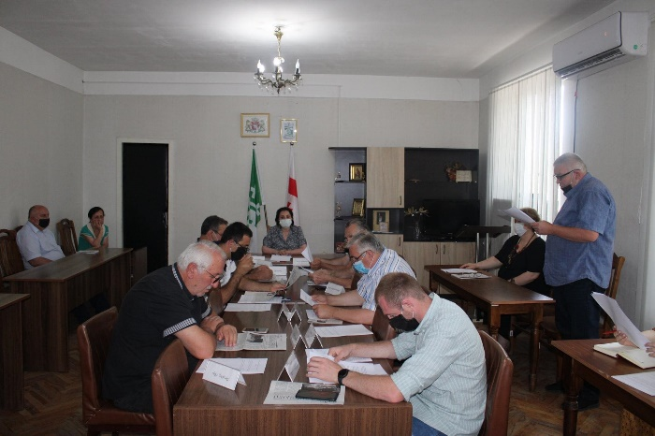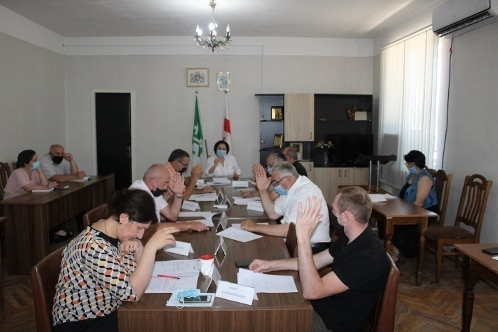
აღირიცხა და რეაგირება გაუკეთდა, აპარატში შემოსულ წერილობით 294 კორესპოდენციას. მათ შორის არასამთავრობო და ცალკეული უწყებებიდან შემოსულ 49 წერილობით ინფორმაციის მოთხოვნის თაობაზე.
საანგარიშო პერიოდში მომზადდა 23 განკარგულების პროექტი, საკრებულოს თავმჯდომარის მიერ, გამოიცა 65 ბრძანება. მომზადდა და სამართლებრივი ექსპერტიზა ჩაუტარდა საკრებულოს 23 ნორმატიულ აქტს. ასევე მომზადდა და სხვადასხვა უწყებებში გადაიგზავნა 193 წერილი.
საკრებულოს ემსახურება ორი ა/მანქანა (რომელიც 2002/2008 წლის გამოშვებაა და სისტემატიურად მწყობრიდან გამოსულია) მათზე ყოველთვიურად გამოყოფილია 500-500 ლიტრი საწვავი, წარმომადგენლობითი ხარჯი საკრებულოს თავმჯდომარისათვის 6,000 ლარია, რომელიც 2020 / 2021 წლებში არ გახარჯულა, ჩემი რეკომენდაციით ზემოთ აღნიშნული თანხა, გადატანილი იქნა სოციალური პროექტების დაფინანსებაში ხარვეზად რჩება საკრებულოს არათანამდებობის პირებზე უფლებამოსილების განხორციელებასთან დაკავშირებული ხარჯები, რომელიც ანაზღაურებულია მოქმედი კანონმდებლობის დარღვევით, შესაბამისი ხარჯის დამადასტურებელი დოკუმენტების წარმოდგენის გარეშე.
ჩვენს საქმიანობაში, მნიშვნელოვანია მუნიციპალიტეტის აღმასრულებელ ორგანოებთან ურთიერთობის საკითხი, ახალმა თვითმმართველობის კოდექსმა მნიშვნელოვნად გამიჯნა თვითმმართველობის წარმომადგენლობითი და აღმასრულებელ ორგანოთა უფლებამოსილებები, რომლებიც ასრულებენ კანონით მათზე დაკისრებულ უფლება-მოვალეობებს, მიუხედავად ფუნქციათა გადანაწილებისა თვითმმართველობა არის ერთიანი ორგანიზმი. საკრებულო, როგორც თვითმმართველობის პოლიტიკის განმსაზღვრელი და მაკონტროლებელი ორგანო, პერიოდულად ახორციელებს მერიის სამსახურების ანგარიშების მოსმენას, მათ განხილვასა და შეფასებას.
ხარაგაულის მუნიციპალიტეტის 2020 წლის ბიუჯეტი, რომელიც 2019 წლის 19 დეკემბერს დამტკიცდა, შეადგენდა 8,407 000 ლარს, 2021 წლის ბიუჯეტი 9,103 000 ათას ლარს. ბიუჯეტის შემოსავლების სახით, 2021 წლის ცხრა თვის მონაცემებით მობილიზებულია 12, 863, 9 ათასი ლარი, რაც წლიური გეგმის 71,8 %-ია მონაცემების სახით. მუნიციპალიტეტის მერიისა და გერმანიის მთავრობების თანამშრომლობის ფარგლებში , სადაც განხორციელდა ,,სამოქალაქო ბიუჯეტირების“ 150. 000 ლარიანი პროექტი , სადაც 7 პროექტი შეირჩა და რომელიც 2022 წელს დაფინანსდება და განხორციელდება. მიმდინარე წლის ბიუჯეტიდან, სოციალური მიმართულებით გამოყოფილია 1, 3000 ათასი ლარი. მოსახლეობის ჯანმრთელობის დაცვის ხელშეწყობა და მათი სოციალური დაცვა, მუნიციპალიტეტის ერთ-ერთ მთავარ პრიორიტეტს წარმოადგენს. მუნიციპალიტეტის ტერიტორიაზე მოქმედებს ორი ემერჯენსის ტიპის კლინიკები, სოფელ ბორითში და დაბა ხარაგაულში 14 საწოლიანი, სადაც გეგმიური და გადაუდებელი ქირურგიული ოპერაციები კეთდება, ამჯერად ორივე კლინიკა, 16-16 ადგილიან კოვიდცენტრებადაა გადაკეთებული, სადაც ექიმები და მედპერსონალი, მუხლჩაუხრელად შრომობენ, ამისთვის მადლობა მათ, ასევე მადლიერებას გამოვხატავთ ჯანდაცვის ცენტრის ყველა თანამშრომლის მიმართ, რომლებიც მოსახლეობას კოვიდ-19 პანდემიას გარდა, C ჰეპატიტზე, შიდსა და ტუბერკულიოზზე ინტეგრირებულ კვლევებს უტარებენ.
2020 წელს სოციალური მიმართულებით მოქმედებდა 20 ქვეპროგრამა: მიმდინარე წელს მას კიდევ ორი დაემატა:
* გადაუდებელი რეაგირების პროგრამა - 20, 000 ლარი.
* ვეტერანთა დახმარების პროგრამა - 20, 000 ლარი. მუნიციპალიტეტის საკრებულომ , განსაზღვრა სტიქიის სედეგად მიყენებული ზიანის კატეგორიების შესაბამისად დახმარების რაოდენობა :
1. კატეგორია - 1000 დან 1500 ლარამდე
2. კატეგორია - 500 დან 1000 ლარამდე
3. კატეგორია - 200 დან 500 ლარამდე
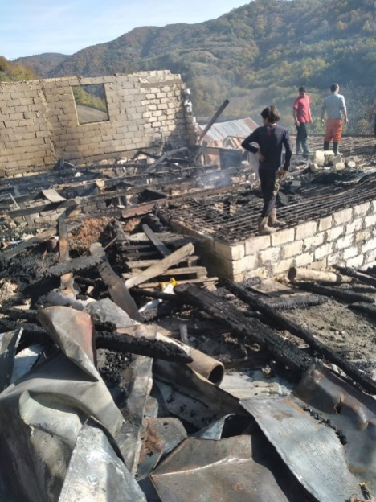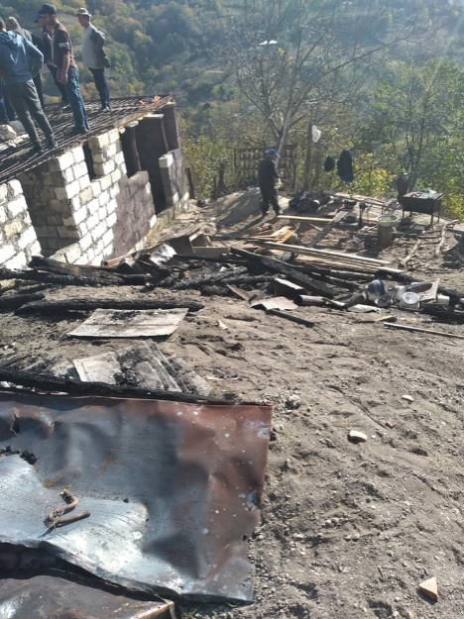
ამ მიმართულებით , მ/წელს გამოყოფილი იყო 140, 000 ლარი, დაიხარჯა 132, 900 ლარი.
მიმდინარე წელს გარემონტდა ოთხი სოფლის ამბულატორია, გასარემონტებელი და შემოსაღობია, რამოდენიმე ამბულატორიები, რომლის თანხაც მიზერულია, ამ მიმართულებით დამატებითი თანხები გათვალისწინებულია მომავალი წლის ბიუჯეტში. პროგრამა ,რომელიც მოიცავს კვლევებს , ოპერაციებს, მედიკამენტებით დაფინანსებას, განისაზღვრა 438, 000 ათასი ლარით, რითაც 896 ბენეფიციარმა ისარგებლა. მეოთხე წელია მიმდინარეობს უსინათლოთა პროგრამა, სადაც 12 ბენეფიციარია ჩართული და ოთხი წელია ფუნქციონირებს: ადაპტირებული კომპიუტერული ტექნოლოგიები, ბრაილის შრიფტის შემსწავლელი , სამაგიდო თამაშების და აუდიო ლიტერატურული წრე. მოსახლეობის თხოვნით გასულ წელს სოფ.ნადაბურში, მერის ინიციატივით დაინიშნა ექთანი, ხოლო მ/წლის აპრილის თვეში სოფ.გედსამანიაში, რომლის დანიშვნასაც მოსახლეობა წლებია - ითხოვდა.
ხარაგაულის მუნიციპალიტეტი აქტიურ პოლიტიკას ატარებს , კოვიდ პანდემიის მართვაში. მიმდინარე წელს 8254 მდე ადამიანს ჩაუტარდა სწრაფი ტესტი, ხოლო პისიარი 3 954ადამიანს. დღეის მდგომარეობით მუნიციპალიტეტში დადასტურებულია 3217 ვირუსის შემთხვევა, გამოჯანმრთელებულია 2670. გარდაცვლილი მუნიციპალიტეტში კორონავირუსის თავდასაცავად , ექიმები და სპეციალისტები მოგვიწოდებენ, რომ ვატაროთ პირბადე , დავიცვათ სოციალური დისტანცია, ჰიგიენა და აუცილებლად ავიცრათ, თუმცა ესეც ნებაყოფლობითია. მუნიციპალიტეტის მერიაში შექმნილია მუდმივმოქმედი კომისია, რომელსაც ხელმძღვანელობს მერიის პირველი მოადგილე, ბატ-ნი ვარლამ ჭიპაშვილი , ასევე ის ხელმძღვანელობს ვაქცინაციის პროცესის საორგანიზაციო შტაბს, რომელიც ორ ლოკაციაზე , ხარაგაულისა და ბორითის კლინიკებში ხორციელდება.
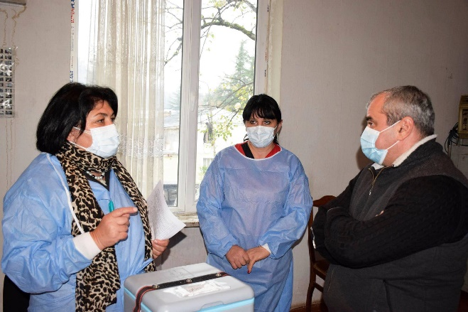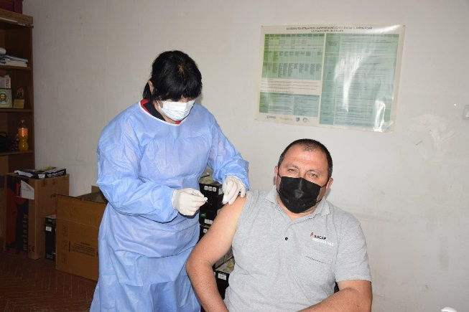

მერია დაინტერესებულ პირებს უზრუნველყოფს ტრანსპორტით, რათა შეუფერხებლად გადაადგილდნენ სამედიცინო დაწესებულებაში და ჩაერთონ ვაქცინაციის პროცესში. ასევე საკრებულო და მერია აქტიურ კომუნიკაციაშია კოვიდიან ოჯახებთან, ხდება მათი დახმარება საჭიროებიდან გამომდინარე. პირადად მერის ინიციატივით და ფინანსური მხარდაჭერით, სარეაბილიტაციო გამაჯანსაღებელი კურსი გაიარეს კურორტ ნუნისში, ხუთმა ხარაგაულელმა ბავშვებმა, რომლებმაც კორონავირუსი გადაიტანეს, რომელშიც სასტუმრო , სამჯერადი კვება და გამაჯანსაღებელი სხვადასხვა ვარჯიშები შედის.პანდემიის პერიოდში მ/ წელს, პირველ ეტაპზე გაიცა 34 000 ლარის საკვები პროდუქტები , 700 ბენეფიციარზე მეორე ეტაპზე 25 000 ლარი 500 ოჯახზე. მუნიციპალიტეტის ტერიტორიაზე 105 ბენეფიციარს ემსახურება უფასო სასადილო , აქედან კვირაში ორჯერ , პანდემიის დროს 30 ადამიანს, მზა პროდუქტი ეგზავნებათ ოჯახში. ასევე კერძო სექტორიდან და სხვადასხვა კომპანიებიდან, საკრებულოს წევრების ჩართულობით, დახმარება გაეწიათ 210 ოჯახს საკვებითა და სხვადასხვა ჰიგიენური პაკეტით. პანდემიიდან გამომდინარე საგარეუბნოს მატარებელი ე.წ. ,,მასტერაო“ , ხაშური- ზესტაფონი მოძრაობა შეწყვეტილი იყო , მუნიციპალიტეტის მერისა და პარლამენტის დეპუტატის ჩართულობით, მოძრაობა აღდგენილია მიმდინარე წელს, აყვანილი იქნა საზოგადოებრივი ჯანდაცვის თანამშრომლები, რომლებიც უზრუნველყოფენ ზემოთ აღნიშნულ ტრანსპორტზე შეზღუდვების შესაბამის რეკომენდაციების დაცვას. პანდემიიდან გამომდინარე , ჩვენი ინიციატივითა და მერის თანადგომით, ჩვენი მოსახლეობისათვის სოციალური პირობებს გაუმჯობესების მიზნით, და მგზავრობის შეღავათიანი ტარიფების ხელმისაწვდომის უზრუნველსაყოფად, დაინიშნა საზოგადოებრივი ტრანსპორტი. რომელიც , კვირაში ორ რეისს აკეთებს. ნადაბური-ხევი-ძირულა-ხარაგაული 0.50 -1 ლარი; უბისა - ღორეშა -სარგვეში - ხარაგაული 0.50 თეთრი. აღნიშნული სერვისით,მომსახურებას მოსახლეობა მადლიერებას გამოხატავს.
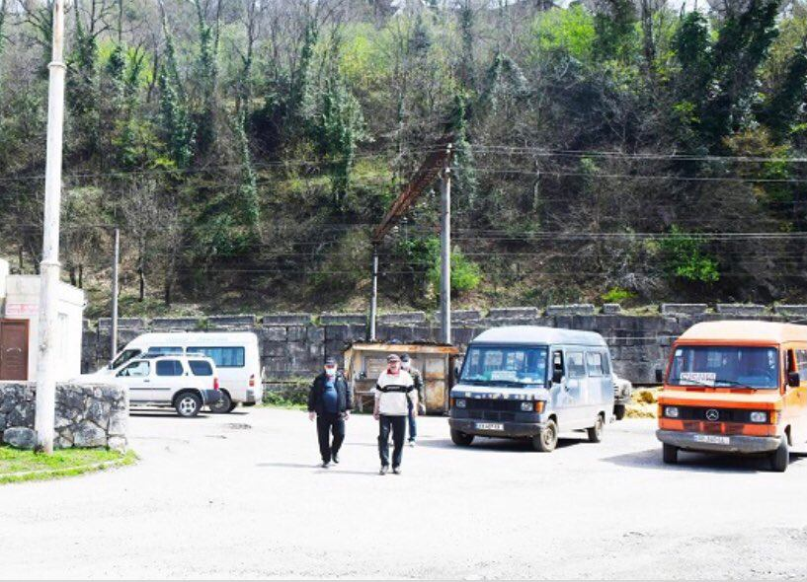

ხარაგაულის მუნიციპალიტეტში, მოსახლეობისათვის ძირითადად ხელმისაწვდომია სკოლამდელი და საშუალო განათლება, რომელიც დიდად განსაზღვრავს ბავშვის წარმატებას, როგორც სკოლაში, ასევე შემდგომ ცხოვრებაში. ინტერნეტი ყველა სოფელში არ არის ხელმისაწვდომი, არ ხერხდება ხარისხიანი დაფარვა, რაც ონლაინ სწავლების და მუშაობის ხელშემშლელი ფაქტორია. გაიხსნა და აშენდა სოფ. საღანძილესა და ვერტყვიჭალაში ორ ჯგუფიანი ბაღი, ასევე მაღალმთიანი სტატუსის მქონე სოფ.გედსამანიაში ერთჯგუფიანი ბაღი, პროექტდება მაღალი სტანდარტების მქონე ხუნევისა და ხევის საბავშვო ბაღები, რომელიც მომავალ წელს დასრულდება. ასევე დასრულდა და რეაბილიტაცია ჩაუტარდა კიცხის, ვერტყვიჭალისა და მარელისის სკოლებს.

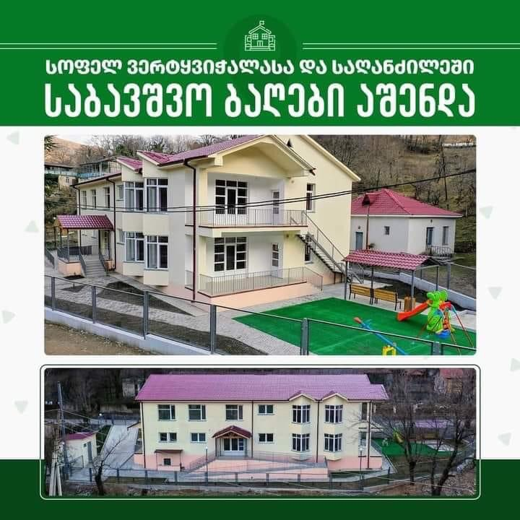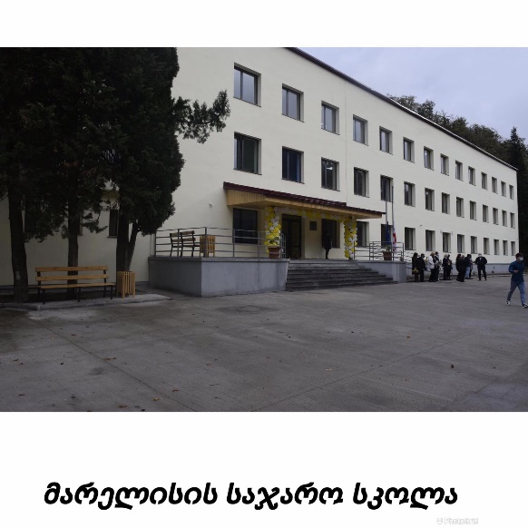
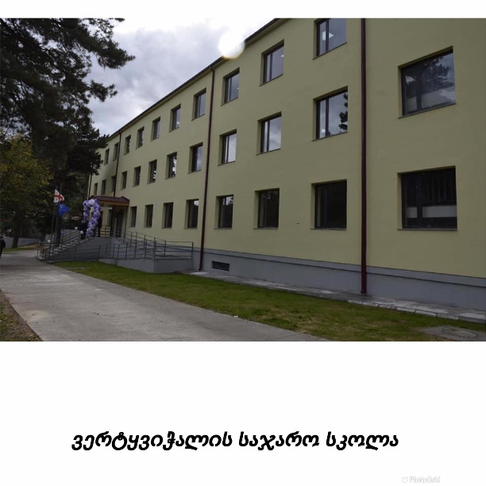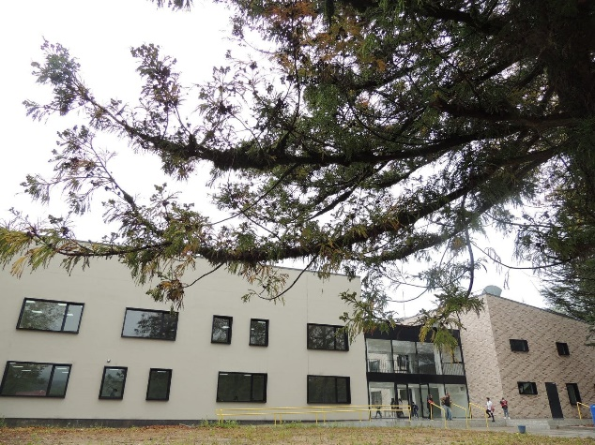
კიცხის საჯარო სკოლა
მოგეხსენებათ, გასული წლის მაისის თვეში , პარლამენტმა მიიღო კანონი , ბავშვთა უფლებების დაცვისა და კეთილდღეობის უზრუნველყოფა.
აქედან გამომდინარე, ყველა მუნიციპალიტეტში შეიქმნა განყოფილებები, რომლებიც ვალდებულნი არიან, დაიცვან და არ დაირღვეს ბავშვთა უფლებები, მხარი დაუჭირონ მათ.ბავშვთა უფლებების დაცვის მიზანია , ბავშვების შესაბამისი გარემო განვითარებისათვის, და ნორმალური ცხოვრების პირობების შექმნა. არის ოჯახები სადაც უკვე მამები გახდნენ მარტოხელები, როგორიცაა მაგ. ვერტყვიჭალაში მცხოვრები, 3 მცირეწლოვანი ბავშვების მამა გოჩა ბლიაძე , სოფ. ბორითში მცხოვრები დავით მაჩაიძის 4 მცირეწლოვანი შვილების მამა, იგორეთელი 3 შვილის მამა ვეფხვია ბოგვერაძე
მერია და საკრებულო აქტიურადაა ჩართული ამ კონკრეტული ოჯახების მხარდასაჭერად, რათა შემუშავდეს მსგავსი ოჯახებისათვის მხარდაჭერის პროგრამა. თუმცა რამოდენიმე ვიზიტი ოჯახებში პრობლემას ვერ ხსნის.ხარაგაულის მუნიციპალიტეტს, მდიდარი კულტურული და თეატრალური ტრადიციები აქვს, რომლის ისტორიები საუკუნეს ითვლის, კოვიდ პანდემიის მიუხედავად, იმართებატრადიციულად ქცეული კონკურსები, სპექტაკლები და სხვა საგანმანათლებლო პროექტები.
გასულ წლებში საკრებულომ, მერისა და მერიის სამსახურების მიერ გაწეული მუშაობა შეაფასა უარყოფითად, რაც გამოწვეული იყო მუნიციპალიტეტში არსებული, ძირითადი და სასაქონლო მატერიალური საშუალებების შეუსრულებლობითა და ინვენტარიზაციის არასრულყოფილი ქონების ასახვით, მათი მოვლა პატრონობის განსაზღვრით, დაუსრულებელი პროექტებისა და არასწორი პრიორიტეტების შერჩევით და სხვა.
წლებია პრობლემას წარმოადგენდა მუნიციპალური ქონების საკითხი, მუნიციპალიტეტის ბალანსზე რიცხული ქონების ინვენტარიზაციის მიზნით, მ/წელს აგვისტოს თვეში, მერიაში შეიქმნა შესაბამისი კომისია, რომელიც შიდა აუდიტის ჩართულობით, ახორციელებს ინვენტარიზაციის პროცესს, რის შედეგადაც 400-მდე უძრავი ქონება დარეგისტრირდა. აუდიტის რეკომენდაციის ჩანაწერებით , ვერ ხერხდება ტექნიკის მოვლა-პატრონობა .
არსებული ქონება, რომელიც გამოუყენებელი იყო , მოხდა მისი გასხვისება , ხოლო ის მძიმე ტექნიკა , გრეიდერი და ტრაქტორები , სარგებლობის უფლებით გადაცემულია კეთილმოწყობისა და დასუფთავების ა.ი.პ-ს.
რაც შეეხება ორგანიზაციას შპს ,,2011-ის“ სამართლებრივ მდგომარეობას , ველოდებით მერიის გადაწყვეტილებას, რომელიც მოხდება საკრებულოსთან შეთანხმებით.
მიმდინარე წლის თებერვალში მთავრობის გადაწყვეტილებით, „სოფლის მხარდამჭერი პროგრამის“ განსახორციელებლად გამოიყო 890, 000 ლარი, დაგეგმილი იყო 148 პროექტის განხორციელება, რომელიც დასრულებული და თანხები ათვისებულია.
გასული წლის, დეკემბრის თვეში, საკრებულომ მოიწონა 2021 წელს განსახორციელებელი საპროექტო წინადადებების 30 პროექტი, ჯამში 5 520 191 მილიონი ლარი, აქედან დასრულებულია 26 პროექტი, 4-ზე მიმდინარეობს სამუშაოები, ასევე სტიქიით მიყენებული ზარალისათვის მთავრობის 330-ე განკარგულებით, გამოყოფილი 1,187,150- ლარიდან, 8 პროექტიდან, 7-დასასრულებელია, მიმდინარეობს ლეღვნის ხიდის აღდგენითი სამუშაოები, რაც შეეხება სკოლების რეაბილიტაციასა და მაღალმთიანი სტატუსით მქონე, სოფლებს ზვარესა და გედსამანიაზე გამოყოფილ 650,000 ათას ლარს, ორივე სოფლის გზა და სკოლები დასრულებული და თანხები ათვისებულია.
გასული წლის დეკემბრიდან დღემდე, მერიის თვითნებურად დაკავებული მიწის აღიარების კომისიაში , შესულია 117 განცხადება აქედან 22 განცხადებაზე მიმდინარეობს ადმინისტრაციული წარმოება. თვითნებურად დაკავებული მიწის რეგისტრაცია უფასოა წლის ბოლომდე.
სოფლის მეურნეობისა და ზოგადად ეკონომიური განვითარების ხელშეწყობისათვის როგორიცაა ,, დანერგე მომავალი“ ,,აწარმოე საქართველო“ მოსახლეობას შეუძლია ისარგებლოს სახელმწიფო პროგრამებით. ს უ რ ა თ ი

სოფლის განვითარების სააგენტოდან, 2021 წელს, ხარაგაულის მუნიციპალიტეტის
14 ბენეფიციარი დაფინანსდა, აქედან:
2 - მეცხოველეობა - 40, 000 ლარით
7 - კენკროვნები - 41, 195 ლარით
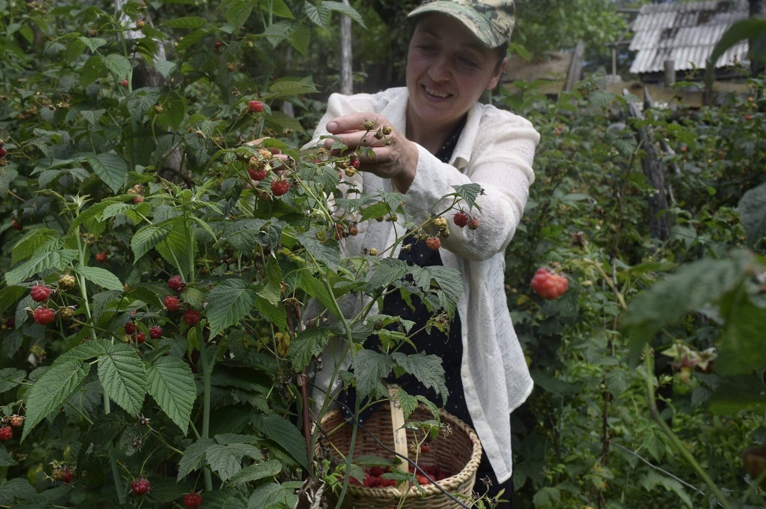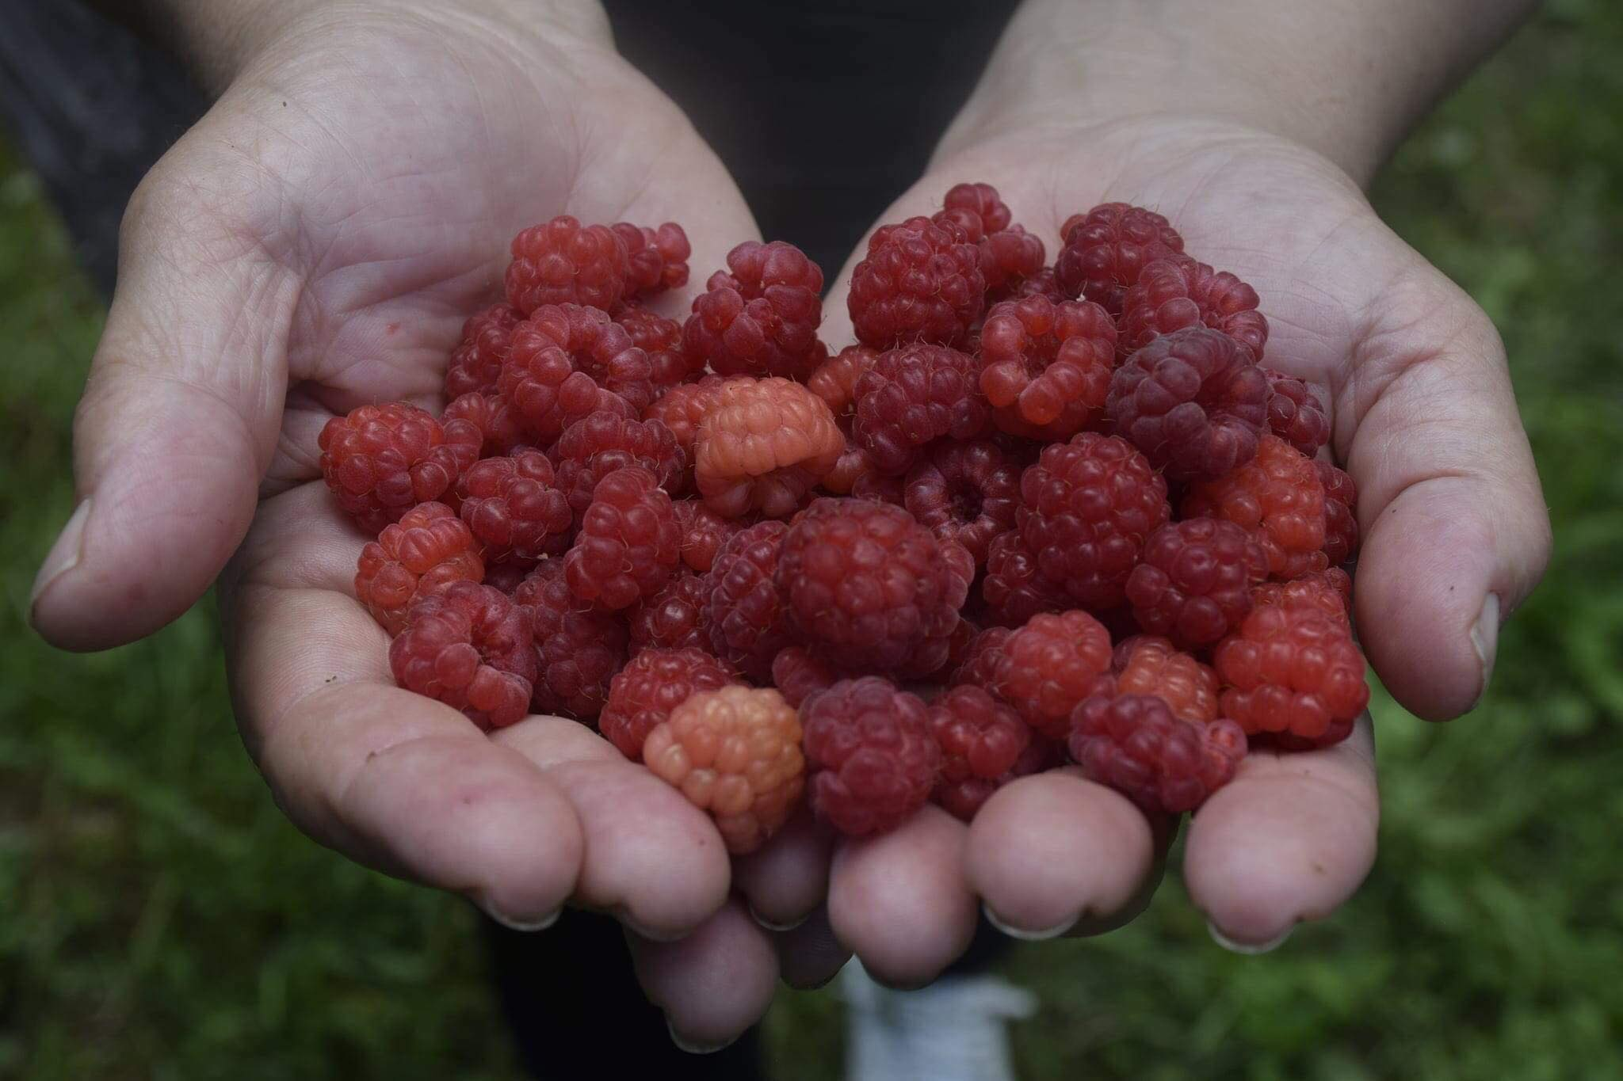

4 - ტექნიკის შექმნა - 53, 035 ლარით
1 - ჭაბურღილი - 9, 000 ლარით
სულ ჯამში - 103, 230 ლარი
პირადი და საკრებულოს წევრთა ინიციატივები
როგორც საკრებულოს თავ-რე, თითქმის ყოველდღიურ რეჟიმში ვხვდები სხვადასხვა სოფლის მოსახლეობას, რომელთა უმეტესობას პირადი და სოციალური პრობლემები აწუხებს, ვცდილობ შესაძლებლობას ფარგლებში დავეხმაროთ თითოეულ მათგანს. ამ მიზნით, კერძო თუ საჯარო ორგანიზაციებთან, პირადი კომუნიკაციის შედეგად 2021 წელს:
თებერვლის თვეში , კომპანია ,,ტკბილი ქვეყანა“ ჩვენი შეჭირვებული მოსახლეობისათვის, საჩუქრად 100 კგ. ტკბილეული გამოუგზავნა, დედის დღესთან დაკავშირებით , 3 მარტს ჩემი პირადი დანაზოგით , სოფ. მაქათუბანში მცხოვრებ 79 ქალბატონს გადავეცი საჩუქრები.
განსაკუთრებით მინდა მადლიერება გამოვხატო, ცენტრალური მაგისტრალის ა/ ბანის მშენებელ ჩინური კომპანიის, F 2- ის ხელმძღვანელობის მისამართით: მინდა ჩამოვთვალო ის თანადგომა, რაც მოსახლეობის მიმართ მათ გამოხატეს.
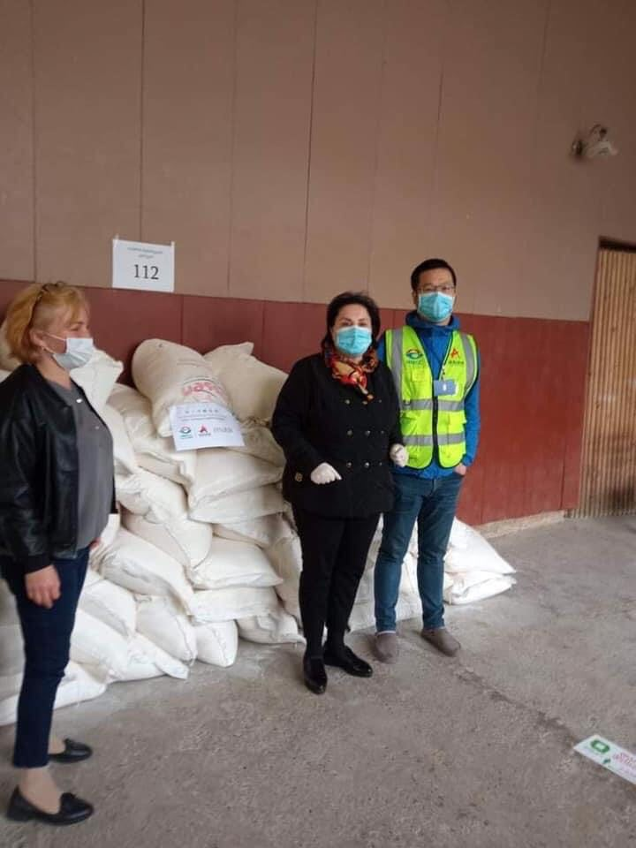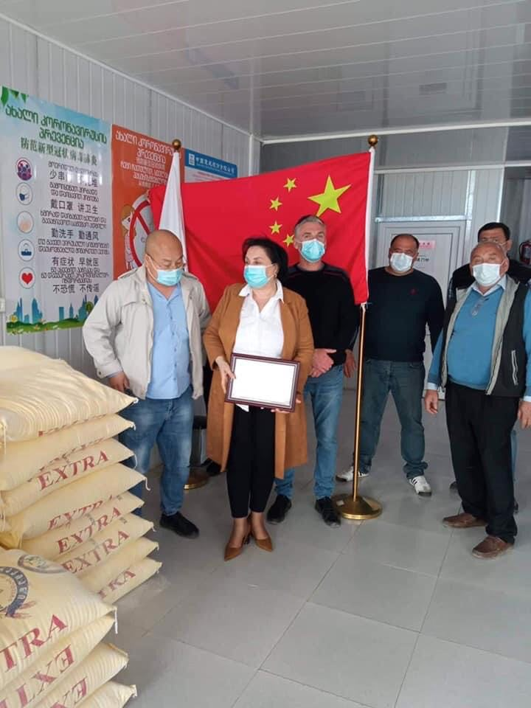
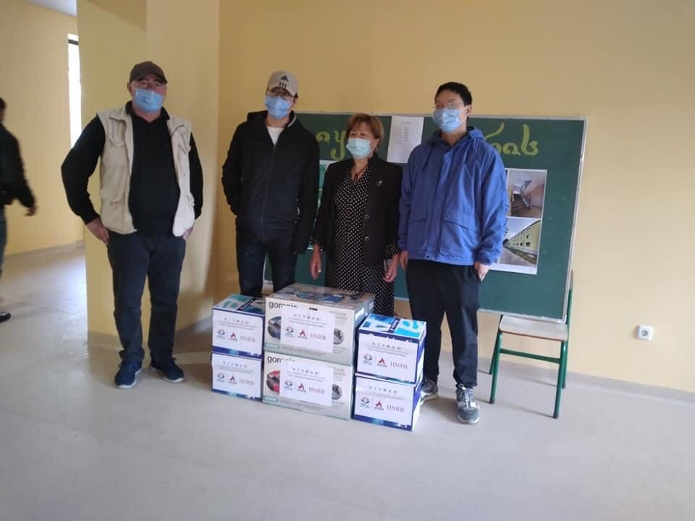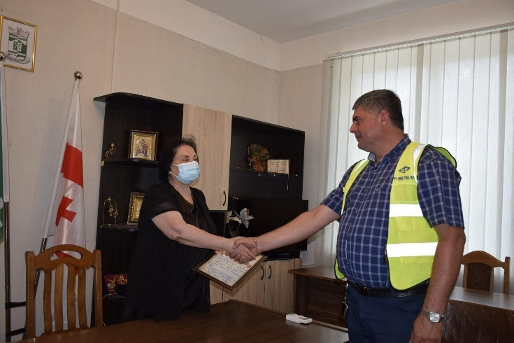
სოფ.ციხისძირში და სოფ. ხუნევში, აღუდგინეს და რეაბილიტაცია ჩაუტარეს წყლის სათავე ნაგებობას.
სოფ. ბორითში მოახდინეს ოლეგი ბარბაქაძის 300 მეტრიანი გზის გასწორხაზოვნება
სოფ. ვაშლევის 20-მეტრიანი და ვაშლევის სკოლის ასასვლელი 60/70 მეტრიანი გზის მობეტონება.
შეუძინეს და გადასცეს, ბორითის, ვაშლევის, ვერტყვიჭალის სკოლებსა და საბავშვო ბაღებს ფასიანი საჩუქრები. ასევე მადლიერებას გამოვხატავ ავტო მაგისტრალზე მშენებარე ჩინური კომპანიების F1-ის და F3 ის მისამართით, გარდა სოციალური დახმარებისა მოსახლეობის მიმართ, ისინი აქტიურად ჩაერთნენ დავით ჭიპაშვილის გადასარჩენ ღონისძიებაში და 4000 ლარი გადაურიცხეს სპეციალურ ანგარიშზე „ჭიპასთვის“. ჩვენი ერთობლივი გადაწყვეტილებით და მერის თანადგომით , განხორციელდა .
სოფ. ფონაში არსებული წყაროს აღდგენა, სოფ. უბისაში ხელოვნური დამაბრკოლებელი ბარიერის მოწყობა და ბორითში სტომატოლოგისათვის, სტომატოლოგიური მომსახურებისათვის ფართის გადაცემა იჯარით.
მუნიციპალიტეტის მერისა და მაჟორიტარის ბატ.ნ პაატას ჩართულობით, სოფ. გრიგალათში, წლებია მოსახლეობა, დაბალი ხარისხის ელექტრო ენერგიას მოიხმარდა.
დღეს ეს პრობლემა მოგვარებულია, დაიდგა ახალი სატრანსპორტო რომლის ღირებულება 40 000 ლარია.

ჩვენ არ გავურბივართ და ვართ თვითკრიტიკულები , არსებობს პრობლემები,
რომელიც თვითმმართველობის დონეზე ან უფრო მაშტაბურათაა გადასაწყვეტი:
- სოფლებში სასმელი წყლის პრობლემა
- ბუნებრივი აირით მოსახლეობის უზრუნველყოფის დაბალი მაჩვენებელი
- ხე-ტყის რესურსების ხელმიუწვდომლობა, შეზღუდულია სამასალე ხე-ტყის მოპოვების ნებართვის გაცემა.
- მედიკამენტების ფასების ზრდა
- ახალგაზრდა პროფესიული კადრების ნაკლებობა
- სოფლის მოსახლეობის მიგრაცია
- პოლიტიკური არასტაბილურობა
- ბავშვებისა და ახალგაზრდებისათვის დასასვენებელი და გასართობი ადგილების სიმცირე
- მუნიციპალიტეტში განხორციელებული ინვესტიციების სიმცირე და ინვესტორებთან მუშაობის არასაკმარისი გამოცდილება
- მუშა ხელის პროფესიული განათლების და კვალიფიკაციის დაბალი დონე
- მიუსაფარი ძაღლებისა და ცხოველების პრობლემა.

ჩემს მიერ , წარმოდგენილ ანგარიშში შევეცადე მოკლედ მომეთხრო იმ ღონისძიების თაობაზე, რომელიც მე და დანარჩენი საკრებულოს წევრებმა ერთად განვახორციელეთ საანგარიშო პერიოდში და ასევე ვყოფილიყავი თივითკრიტიკული.
მინდა მადლობა გადავუხადო საკრებულოს წევრებსა და აპარატის მოსამსახურეებს თანამშრომლობისა და გაწეული მუშაობის გამო.

